Конкурс- выставка «Осенний вернисаж»
Количество детей, участвовавших в конкурсе: 33
Количество работ, представленных на первый этап конкурса: 30
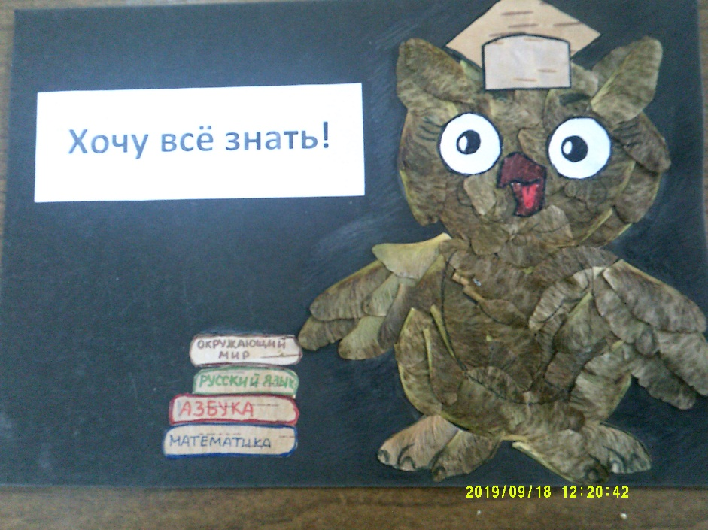
Коллективная работа 1 класса
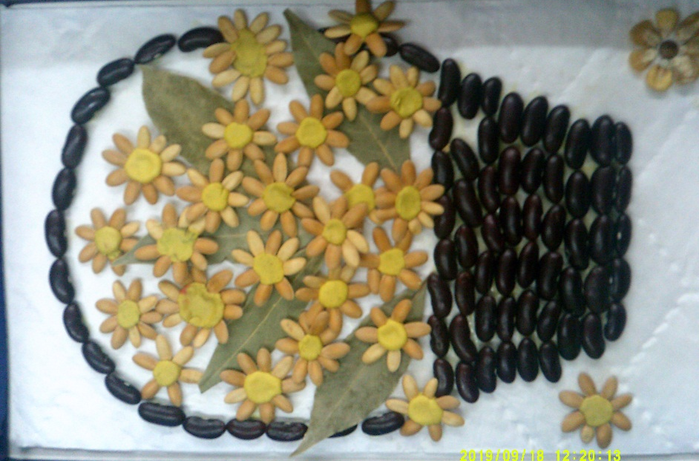

Коллективная работа 3 класса

